1. **Màu sắc**

|  |  |
| --- | --- |
| Mã màu | Màu |
| CDCABC |  |
| 00618D |  |
| 2FA7B4 |  |
| FA7D7D |  |
| FFFFFF | Trắng |
| 000000 | Đen |

**https://www.schemecolor.com/pacific-ocean.php**

1. **Mẫu**

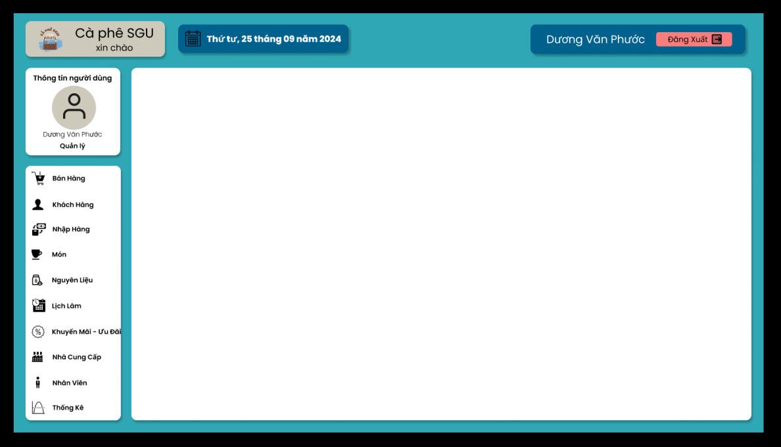

1. **LOGO**

